**形成性评价**

1．中国科学技术大学俞书宏教授团队开发了一系列仿生人工木材，该木材具有轻质、高强、耐腐蚀和隔热防火等优点。关于该木材的属性，下列说法**错误**的是

A．导热性差 B．密度大 C．耐腐蚀性好 D．硬度大

2．一根质量分布均匀的铅笔芯，用去一半后，没有发生明显变化的物理量是它的

A．质量 B．体积 C．长度 D．密度

3、通常说“铁比棉花重”，它的实质指

A．铁的质量比棉花的质量大 B．铁的密度比棉花的密度大

C．铁的硬度比棉花的硬度小 D．铁的体积比棉花的体积大

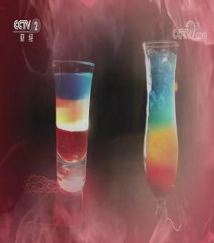4、鸡尾洒是由几种不同颜色的酒调配而成的．经调配后不同颜色的酒界面分明如图1所示，这是由于不同颜色的酒有

A．不同质量

B．不同体积

C．不同温度

图1

D．不同密度

5.冬天，造成室外自来水管冻裂的原因是

A．水管里的水结成冰以后，密度变大

B．水管本身耐寒程度不够而破裂

C．水管里的水结成冰以后，质量变大

D．由于冰的密度比水小，水管里的水结成冰以后体积变大

6.当夏日炎炎时，我们常使用空调来降低室内的温度．当冬日严寒时，我们又可以使用空调来提高室内的温度，你觉得在使用的过程中，空调的风向应怎样调节最有利于整个室内温度尽快达到预设要求

A. 夏天，应将空调出风口向上调节，让凉风向上吹出  
B. 冬天，应将空调出风口向上调节，让暖风向上吹出  
C. 无论夏天还是冬天，都应将空调出风口向下调节  
D. 无论夏天还是冬天，都应将空调出风口向上调节

7．密度知识与生活联系非常紧密，下列关于密度的一些说法中正确的是

A．乒乓球不慎被挤瘪但无破损，球内气体密度变大

B．1kg冰与1kg水的密度相等

C．为减轻质量，比赛用自行车采用强度高、密度大的材料制造

D．节日放飞的气球可以飘在空中，是因为气球内部气体的密度比空气大

8、建筑物内遭遇火灾时，受困人员应该采取弯腰甚至匍匐的姿势撤离火场，这样能够有效避免吸入有害气体或被灼伤。这是因为与房间内其他空气相比较，含有毒有害物质的气体    
 A．温度较低，密度较大，而大量集聚在房间的下方  
 B．温度较低，密度较小，而大量集聚在房间的下方  
 C．温度较高，密度较大，而大最集聚在房间的上方  
 D．温度较高，密度较小，而大量集聚在房间的上方

9、某是研究性学习课题小组在教师的指导下，完成了“水的体积随温度变化”的研究，得到如图2所示的图线。根据这个图线，可说明水的温度从6℃降到2℃的过程中

***V***/cm3

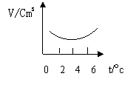

***t***/℃

A、水的密度先变小后变大

B、水的密度保持不变

C、水的密度先变大后变小

D、水的密度一直变大

图2

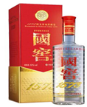10.泸州是世界级白酒产业基地，是国内唯一拥有两大知名白酒品牌的城市，是中国著名的酒城．如图3为泸州生产的名酒“国窖1573”，包装上注明的净含量为500mL，酒精度为52%（酒精度指的是酒精体积和这瓶酒的总体积比），（已知酒精密度***ρ***酒=0.8×103kg/m3，水的密度***ρ***水=1×103kg/m3；计算时酒的成分只考虑水和酒精，其余不考虑）

1. 生产这瓶酒所需要的酒精质量是208kg
2. 此瓶酒的酒精度已经达到医用消毒标准
3. 这瓶酒的净质量是448g
4. 这瓶酒的密度0.896kg/m3

图3